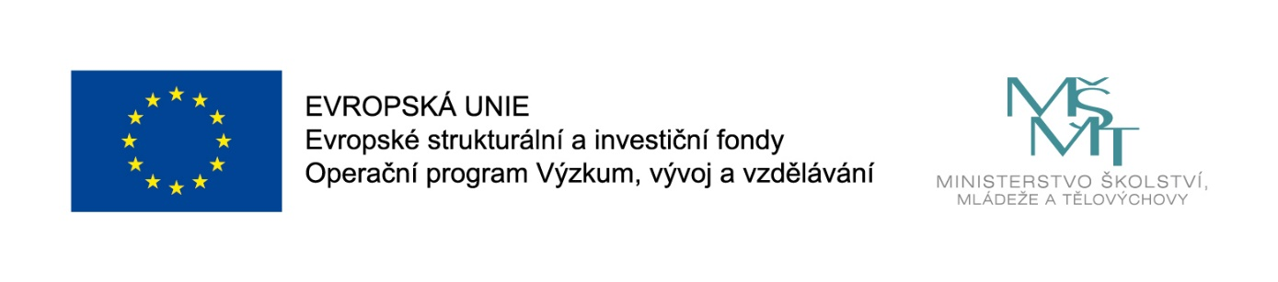

Zapojili jsme se do projektu Podpora společného vzdělávání v pedagogické praxi (reg. číslo: CZ.02.3.61/0.0/0.0/16_020/0004015)
V souvislosti s novelou školského zákona (č. 82/2015 Sb.) jsou i na naši školu kladeny vysoké nároky ohledně zajištění rovného přístupu ke vzdělávání všech dětí, žáků a studentů tak, aby byl plně využit potenciál každého jedince a zároveň nedocházelo ke snižování nároků žádné skupiny. Z tohoto důvodu jsme se rozhodli stát se jednou z 336 škol zapojených do projektu Podpora společného vzdělávání v pedagogické praxi, který realizuje Národní institut pro další vzdělávání (NIDV). Projekt je spolufinancován EU ve výši 148 801 183,04 Kč.

Benefity pro naši školu
Díky projektu bezplatně získáme:
- kurz pro vedení školy určený řediteli a jeho zástupci, který proběhne ve skupině 10 vybraných vedoucích pracovníků škol z kraje,
- kurz základní přípravy zaměřený na praktické informace z oblasti inkluzivního vzdělávání,
- vyhodnocování inkluzivních podmínek a procesů v naší škole,
- podporu při nastavení služeb v rámci našeho školního poradenského pracoviště.
Zároveň se staneme součástí krajské sítě podpořených škol a školských zařízení, se kterými navážeme užší spolupráci prostřednictvím výměny zkušeností a příkladů dobré praxe, například formou odborných stáží.
Centra podpory školám v oblasti společného vzdělávání
V každém kraji vznikla při krajských pracovištích NIDV Centra podpory školám v oblasti společného vzdělávání, která poskytují konzultace a poradenství nejen školám a školským zařízením, ale i zájemcům z širší veřejnosti. Kontakty na centra podpory naleznete na tomto odkazu: www.nidv.cz/centra-kontakty
Informační semináře
V návaznosti na aktivity center podpory budou probíhat také informační semináře pro odbornou i laickou veřejnost. Jejich cílem je sdílet zkušenosti se zaváděním inkluzivního vzdělávání na konkrétních školách v kraji, rozšířit vhled do této problematiky i pro širokou rodičovskou veřejnost a diskutovat nad konkrétními problémy a tématy.
Více informací o projektu získáte na webových stránkách NIDV zde.
Individuální projekt systémový Podpora společného vzdělávání v pedagogické praxi se zaměřuje na zajištění podpory implementace Akčního plánu inkluzivního vzdělávání (APIV), a to především prostřednictvím posílení osobnostních a profesních kompetencí pedagogických pracovníků potřebných z realizaci společného vzdělávání v předškolním, základním, středním a zájmovém a neformálním vzdělávání a dále realizací informační a osvětové kampaně zaměřené na školy, odbornou a širokou veřejnost. Projekt je realizován v rámci Operačního programu Výzkum, vývoj a vzdělávání (OP VVV), prioritní osa (PO) 3 Rovný přístup ke kvalitnímu předškolnímu, primárnímu a sekundárnímu vzdělávání.

www.nidv.cz
